9 июля
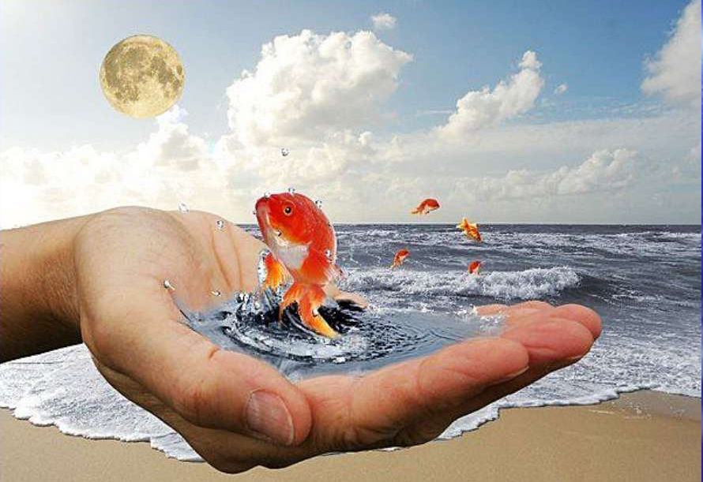
День действий против рыбной ловли
Решение о проведении данного дня приняли в 2003 году участники второго Всероссийского съезда защитников прав животных, проходившего с 1 по 15 июля в Анапе. Новую экологическую дату приурочили ко Дню рыбака, который традиционно отмечается во второе воскресенье июля.
Первый День действий против рыбной ловли был объявлен непосредственно во время проведения съезда – 11 июля 2003 года, но в Новороссийске. Главным событием вновь учрежденного праздника стала акция – театрализованный пикет в защиту рыб, проведенный активистами съезда. Кроме того, они распространяли листовки, рассказывающие о жестокости рыбного промысла и призывающие людей ограничить вылов обитателей рек и морей.
В современном мире морским и речным обитателям грозит не только бесконтрольный рыбный промысел, что приводит к снижению популяции многих видов рыб, но и гибель в результате загрязнения мирового океана нефтепродуктами.
Ежегодно во второе воскресенье июля вы можете тоже поучаствовать в государственной экологической акции против безмерной рыбной ловли. Агитируйте своих знакомых и родных заядлых рыбаков не увлекаться слишком своим хобби, дабы не причинить ущерб природе. Объясняйте, что следует беречь рыбные ресурсы страны. Заведите дома аквариум с прелестными созданиями – пусть это будет ваш символический протест против рыбной ловли вне закона!

Разные рыбы на свете живут,
Плавают так, как их с детства зовут.
Те, кто назвал их, словами играли.
Вы этих рыб не встречали?
Монах, королева, ворчун, капитан.
Гитара, трубач, кардинал и зубан.
Хамса, ледяная, петух и дракон.
Луна, ангел, дьявол, свеча, скорпион.
Нож, бритва, коробка, курок и игла.
Серп, молот, ремень, сабля, меч и стрела.
Кабан, император, лягушка и кот.
Хирург, иглобрюх, голубой готтентот.
Ворона, павлин, попугай, жаба, бык.
Собака, евдошка, лисица, язык.
Маринка и солнце, лапша и таранька.
Волк, бабочка, ласточка, соня и нянька.
Самсонов А.
Советуем прочитать:
- Борисов В.И. Реки Кубани [Текст]/И.В. Борисов.- Краснодар: Кубанское книжное издательство, 2005.-120с.:ил.

- Дроздов Г. Байкал - море синее[Текст]/Г. Дроздов.- Москва: Детская литература, 1972.-189с.: ил.

- Калашников В.И. Тайны воды. Реки, озера, моря и океаны. Занимательное естествознание. [Текст]/В.И. Калашников, Худ. А. Саморезов.- Москва: Белый город, 2003.-48с.: ил.

- Паркер С. Рыба [Текст]/С. Паркер.- Лондон-Нью-Йорк-Штутгарт.- Москва: Дарлинг Киндерли, 1997. - 64с.: ил.

- Школьник Ю.К. Подводный мир. Обитатели морей и океанов. [Текст]/Ю.К. Школьник.- Москва:Эксмо, 2014.- 64с.: ил.

- Эти необычные животные [Текст]:рыбы и другие морские животные/Ж. де Беккер; пер. А.Б. Васильева.- Москва: РОСМЭН - ПРЕСС, 2008.-72с.: ил.

- Я познаю мир: Экология: Детская энциклопедия [Текст]/ Авт.-сост. А.В. Чижевский. Под общ. ред. О.Г. Хинн.- Москва: АСТ, 1999.- 432с.: ил.
